
Światowy Dzień Rzucania Palenia - 15 listopada 2018r.
Światowy Dzień Rzucania Palenia Tytoniu obchodzony jest zawsze w trzeci czwartek listopada. Święto to narodziło się w Stanach Zjednoczonych z inicjatywy dziennikarza Lynna Smitha, który w 1974 roku zaapelował do czytelników swojej gazety, aby przez jeden dzień nie palili papierosów. W efekcie, aż 150 tysięcy ludzi spróbowało przez jedną dobę wytrzymać bez palenia. Zachęcone powodzeniem akcji Amerykańskie Towarzystwo Walki z Rakiem uznało trzeci czwartek listopada za Dzień Rzucania Palenia.
W następnych latach akcja objęła swoim zasięgiem wszystkie stany i większość palaczy. Idea dnia, w którym zachęca się palaczy do zerwania z nałogiem, przyjęła się także w innych krajach .
W Polsce Światowy Dzień Rzucania Palenia obchodzimy od 1991 roku. Celem kampanii jest trwała zmiana zachowań zdrowotnych poprzez zwrócenie uwagi na problem nieprzestrzegania zakazu palenia tytoniu w miejscach użyteczności publicznej oraz braku poszanowania prawa osób niepalących do przebywania w środowisku wolnym od dymu tytoniowego, a także:
- -zmniejszenie liczby osób palących przy dzieciach i kobietach w ciąży,
- zmniejszenie liczby osób będących biernymi palaczami,
- eliminowanie zdrowotnych skutków biernego palenia,
- edukacja osób palących nt. stref objętych zakazem palenia tytoniu oraz motywowanie ich do niepalenia w miejscach nie wyszczególnionych w ustawie (np. na klatkach schodowych, na plaży, w parku, przy wejściach do budynków, na przejściach dla pieszych),
- zwrócenie uwagi na fakt, że palenie w otoczeniu osób niepalących może być odbierane jako brak szacunku oraz brak poszanowania prawa tych osób do życia w środowisku wolnym od dymu tytoniowego.
Palenie tytoniu od lat stanowi główną przyczynę wysokiej umieralności w dorosłej populacji Polski. Do nałogowego (codziennego) palenia tytoniu przyznaje się aż 9 mln Polaków w wieku 15 i więcej lat. Problem palenia tytoniu jest w Polsce wciąż duży – codziennie w naszym kraju pali papierosy co trzeci mężczyzna /31%/ oraz co piąta kobieta/ 18%/ – na podstawie badania GIS w 2015 r.
Obecnie wiadomo, że palenie jest przyczyną ponad 25 różnych grup chorobowych:
- choroby układu oddechowego– rozedma płuc, przewlekłe zapalenie oskrzeli, raka płuc, języka, wargi, jamy ustnej, krtani, tarczycy, tchawicy, przewlekłą obturacyjną chorobą płuc, astmę oskrzelową, gruźlicę,
- choroby układu krążenia – chorobę niedokrwienną serca, zawał mięśnia sercowego, miażdżycę zarostową kończyn dolnych, nadciśnienie tętnicze, tętniaka aorty,
- inne choroby takie jak: rak nerki, pęcherza moczowego, przełyku, wrzody żołądka oraz dwunastnicy, przepukliny jelitowe, choroby oczu (katarakty, niedowidzenia, degenerację plamkową), impotencję, upośledzenie płodności.
Co zyskasz rzucając palenie już dziś:
- będziesz otrzymywać więcej tlenu i będzie Ci łatwiej oddychać
- będziesz mieć więcej energii
- zmniejszy się ryzyko infekcji górnych dróg oddechowych i częstość kaszlu
- poprawi się Twoje samopoczucie i poczucie wartości
- poprawi się Twoja kondycja fizyczna i psychiczna – zwiększy się odporność na stres i przeciwności
- potrawy będą pachniały i smakowały lepiej
- twoja skóra i paznokcie będą w lepszym stanie,
- twoje ubranie, włosy i mieszkanie będą pachniały
- oszczędzisz pieniądze, które będziesz mógł przeznaczyć na inne cele.
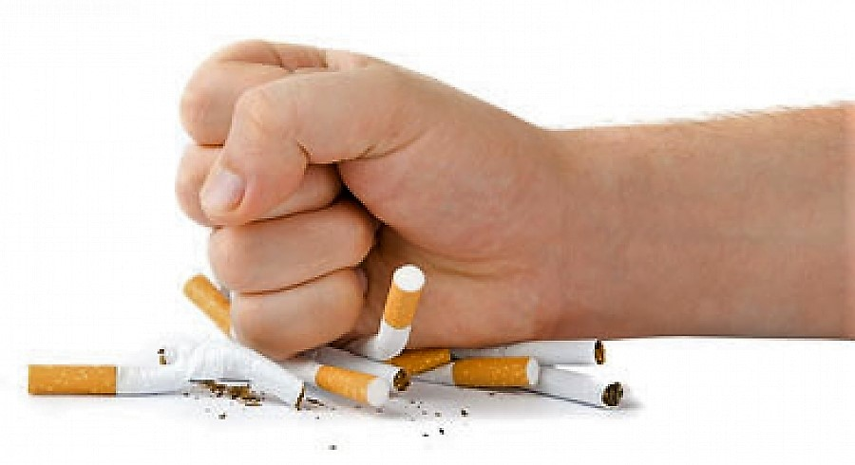
Osoby chcące rzucić palenie i potrzebujące wsparcia mogą skorzystać z fachowej pomoc i doradztwa poradni działającej przy Centrum Onkologii w Warszawie Ogólnopolska Telefoniczna Poradnia Pomocy Palącym 801108108 lub 222118015. (poniedziałek – piątek w godzinach od 11:00 – 19:00).
PSSE Nidzica
St. asystent ds. promocji zdrowia
mgr Beata Rapacka

Apel Fundacji „Promocja Zdrowia” z okazji Światowego Dnia Rzucania Palenia
W ostatnich dziesięcioleciach osiągnęliśmy w Polsce niezwykły postęp w walce z chorobami odtytoniowymi [1]. Na początku lat 90. spożycie tytoniu w Polsce należało do najwyższych na świecie. Rocznie sprzedawano ponad 100 mld papierosów. Od tego czasu poziom palenia spadł o ponad połowę, a w 2017 konsumpcja papierosów wyniosła około 40 mld sztuk [2]. Od kiedy Polacy zaczęli masowo rzucać palenie, gwałtownie spadać zaczęły również zachorowania i umieralność na choroby przyczynowo związane z papierosami, między innymi raka płuca, zawały serca, czy POChP (przewlekła obturacyjna choroba płuc) [1]. U mężczyzn w wieku 20-64 lata współczynnik umieralności z powodu raka płuca spadł w latach 1990-2017 o ponad połowę [3].
Ciągle jesteśmy jednak na początku drogi do zdrowia. Papierosy nadal pali około 8 mln Polek i Polaków [1].
Jedną z najważniejszych inicjatyw prowadzących do zerwania z tytoniem jest akcja „Rzuć palenie razem z nami”, stworzona w oparciu o odbywający się w Stanach Zjednoczonych od początku lat 70. „Great American Smokeout”. W Polsce akcja ta jest prowadzona od początku lat 90. przez Fundację „Promocja Zdrowia”. Historycznie jest jedną z najskuteczniejszych inicjatyw zdrowotnych w naszym kraju. W niektórych latach nawet do pół miliona byłych palaczy deklarowało, że zerwało z nałogiem właśnie dzięki akcji „Rzuć palenie razem z nami”. W jej wyniku miliony ekspalaczy w Polsce zyskało średnio o 10 lat życia [4].
Od samego początku specjalną grupą, do których skierowana jest nasza akcja, są rodziny spodziewające się dziecka. Z jednej strony postęp w walce z paleniem wśród kobiet w ciąży w Polsce jest niezwykły. Polska stała się krajem o jednej z najniższych częstości palenia kobiet w ciąży. Badania przeprowadzone w 1990 roku, obejmujące wszystkie kobiety rodzące w 3 województwach: olsztyńskim, białostockim i poznańskim, pokazały, że prawie 30% kobiet paliło w okresie ciąży [5]. W 2017 roku, 27 lat później, w badaniu przeprowadzonym na ogólnopolskiej próbie, w ciąży paliło już tylko ok. 6% kobiet [6]. Z drugiej strony, 6% kobiet palących w okresie ciąży to nadal około 25 tysięcy noworodków bezpośrednio eksponowanych na dym tytoniowy już w łonie matki. Badania naukowe wykazały, że ponad 50% czynników rakotwórczych znajdujących się w dymie papierosowym przenika przez łożysko i dostaje się do organizmu dziecka. Wykazano je między innymi w pierwszej porcji moczu, którą oddaje dziecko po urodzeniu. Dzieci te rodzą się zawsze mniejsze, gorzej przygotowane do życia, obciążone ryzykiem wielu schorzeń wynikających z palenia, takich jak nowotwory czy astma. Gdy ktoś z rodziny pali papierosy w domu, stanowi to dodatkową ekspozycję na dym poprzez wymuszone bierne palenie matki.
Fundacja „Promocja Zdrowia” proponuje, aby w tegoroczny „Światowy Dzień Rzucania Palenia” w Polsce, który przypada w czwartek 15 listopada, to właśnie rodziny spodziewające się dziecka uczynić głównym tematem akcji. Dzieci powinny być bezwzględnie chronione przed dymem papierosowym. Apelujemy do wszystkich Polaków, organizacji i instytucji, o poparcie akcji i zaoferowanie wsparcia w rzucaniu palenia rodzinom, które oczekują dziecka.
Z poważaniem,
prof. dr hab. n. med. Witold Zatoński

